Methode: Die Erzählsituation eines literarischen Textes analysieren

Ein literarischer Text wird immer von einem Erzähler/einer Erzählerin vermittelt. Du musst beim Lesen eines literarischen Textes also immer zwischen dem Autor/der Autorin und dem Erzähler/der Erzählerin unterscheiden. Wenn du die Erzählsituation eines literarischen Textes bestimmen möchtest, kannst du dich an folgendem Raster orientieren:

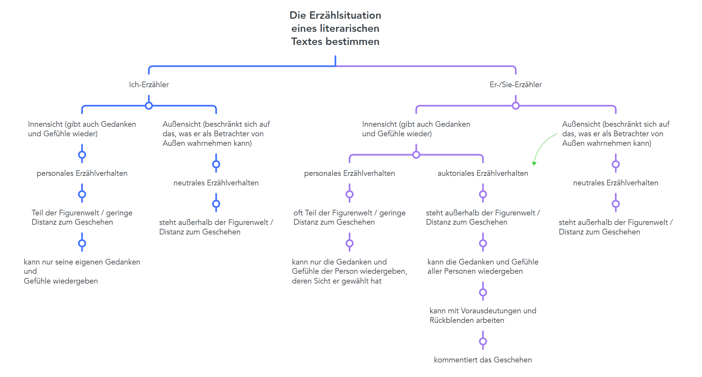

Untersuche zunächst die Erzählform: Das heißt, überprüfe, ob die Erzählung aus der Ich- oder aus der Er/Sie-Form erzählt ist.

Überprüfe anschließend die Erzählperspektive: Wird aus der Innensicht erzählt, das heißt gibt der Erzähler Gedanken und Gefühle wieder, oder wird aus der Außensicht erzählt, das heißt, es wird nur das beschrieben, was man von außen wahrnehmen kann. Anders als der Er-/Sie-Erzähler kann der Ich-Erzähler nur seine eigenen Gedanken aus der Innensicht erzählen, sodass diese Erzählsituation eingeschränkt ist. Sollte der Erzähler zwischen mehreren Figuren wechseln, aus deren Sicht er jeweils erzählt, handelt es sich um einen multiperspektivischen Erzähler.

Anschließend bestimmt du das Erzählverhalten: Ist das Erzählverhalten auktorial, so kann der Erzähler zum Beispiel Hinweise oder Kommentare geben und damit die Meinung des Lesers/der Leserin direkt beeinflussen. Er kann zudem mit Rückblenden und Vorausdeutungen arbeiten und somit wissen, was vorher passiert ist, aber auch was noch passieren wird. Der personale Erzähler kann dies zwar bezogen auf seine eigenen Erlebnisse auch, hat hier aber weniger Möglichkeiten, da er nur die Gedanken und Gefühle der Person wiedergeben kann, deren Sicht er gewählt hat. Somit ist die Sichtweise beschränkt, sorgt aber dafür, dass man sich stärker mit einer Figur identifiziert. Der neutrale Erzähler konzentriert sich auf das, was von außen beobachtet werden kann. Er beschreibt in erster Linie und gibt wieder, was gesagt wird, wobei zumeist ein sachlich-berichtender Ton vorherrscht. Dieses Erzählverhalten macht den objektivsten Eindruck auf die Leser und Leserinnen.

Darüber hinaus kann jeder Erzähler verschiedene Erzählhaltungen einnehmen und das Geschehen bewerten: So kann der Erzähler das Geschehen zum Beispiel ablehnen, skeptisch, euphorisch oder neutral betrachten. Hier ist insbesondere die Wortwahl oft ein Hinweis darauf, welche Beurteilung der Erzähler vornimmt und damit die Leser und Leserinnen beeinflusst.

